Лабораторна робота №1
Тема: Використання делегатів та подій у C#.
Мета роботи: навчитися використовувати оголошувати та використовувати делегати та події у мові програмування C#.

Завдання:
Написати програму для моделювання роботи банкомату.
Рішення має складатися з трьох проектів:
- бібліотека класів;
- віконний проект;
- консольний проект.
У бібліотеці класів реалізуйте загальні типи даних, які будуть використані у
віконному та консольному проекті.
У віконному додатку розробіть інтерфейс, який наближений до інтерфейсу
традиційного банкомату. Консольний додаток повинен забезпечити ті ж самі можливості,
що має віконний додаток, але за допомогою консольного меню.
Передбачити можливості:
- аутентифікація (перевірка введення номеру картки та пін-коду);
- перегляд балансу на картці;
- зняття коштів;
- зарахування коштів на картку;
- перерахування коштів на картку із заданим номером.
Повинна бути передбачена можливість додавання власних обробників подій на
виконання операцій аутентифікації, перегляду балансу, зняття коштів та перерахування
коштів на іншу картку.
- Аутентифікація:
Window Application:
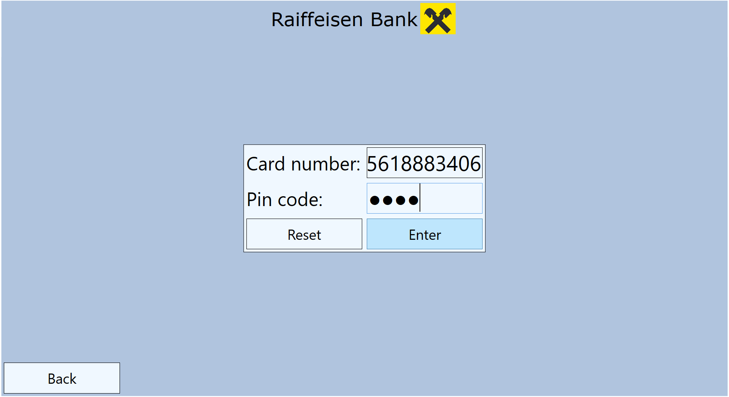
Рис 1. Аутентифікація у віконному додатку

ConsoleApplication: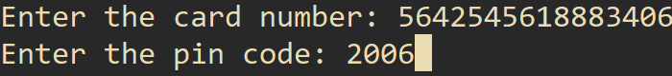
Рис 2. Аутентифікація у консольному додатку

- Перегляд балансу на картці:
Window Application:
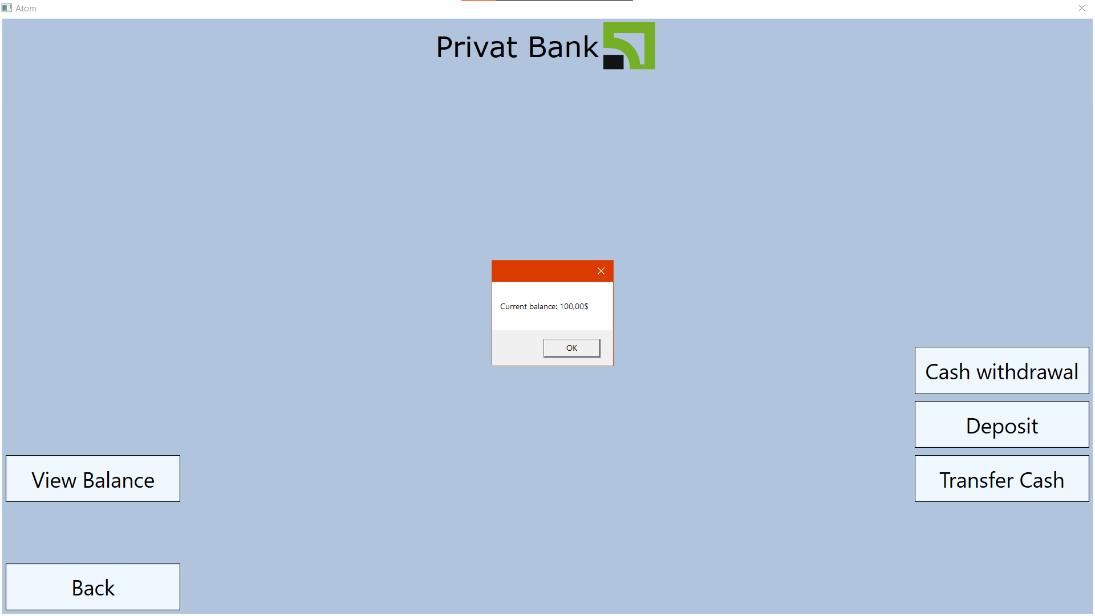
Рис 3. Перегляд балансу на картці у віконному додатку
Console Application :
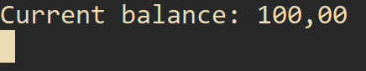
Рис 4. Перегляд балансу на картці у консольному додатку

- Зняття коштів:
Window Application:
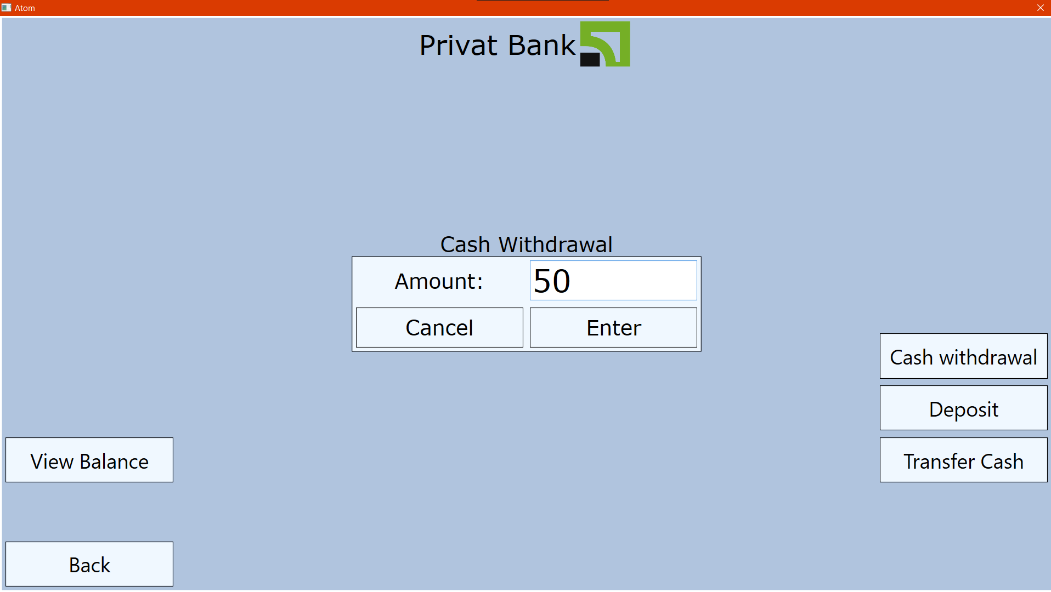
Рис 5. Зняття коштів у віконному додатку

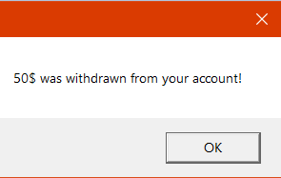
Рис 6. Зняття коштів у віконному додатку
Console Application:
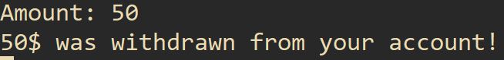
Рис 7. Зняття коштів у консольному додатку

- Зарахування коштів на картку:
Window Application:
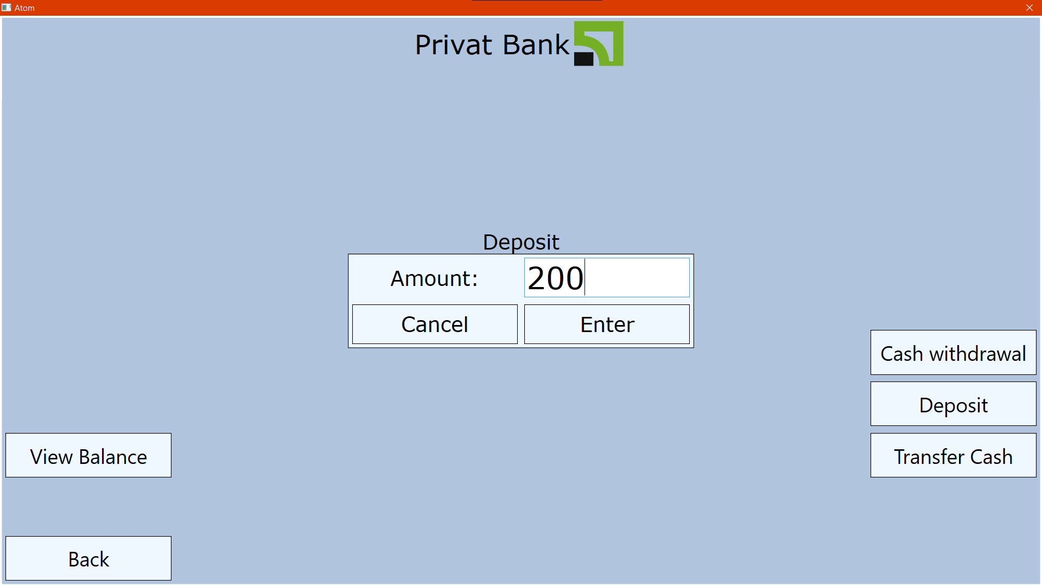
Рис 8. Зарахування коштів на картку у віконному додатку

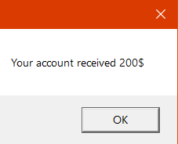
Рис 9. Зарахування коштів на картку у віконному додатку

Console Application:
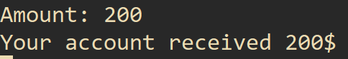
Рис 10. Зарахування коштів на картку у консольному додатку

- Перерахування коштів на картку із заданим номером:
Window Application:

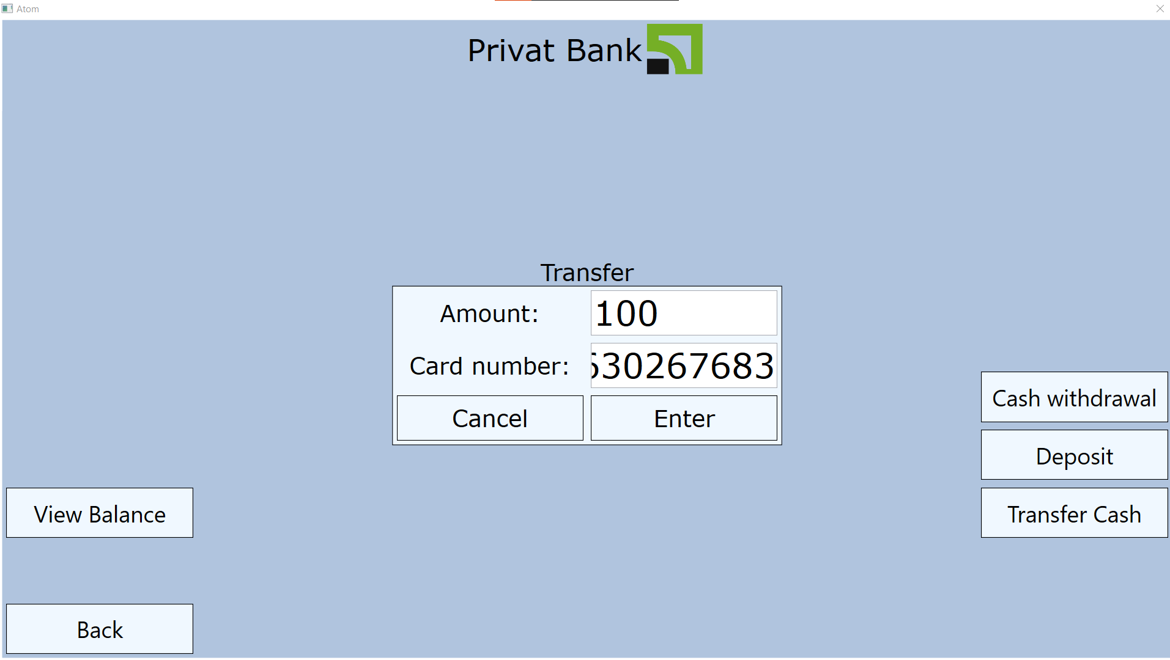
Рис 11. Перерахування коштів на картку із заданим номером у віконному додатку

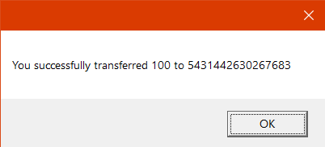
Рис 12. Перерахування коштів на картку із заданим номером у віконному додатку
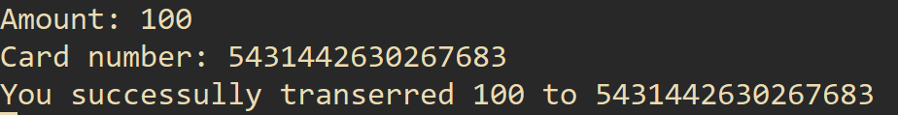
Рис 12. Перерахування коштів на картку із заданим номером у консольному додатку

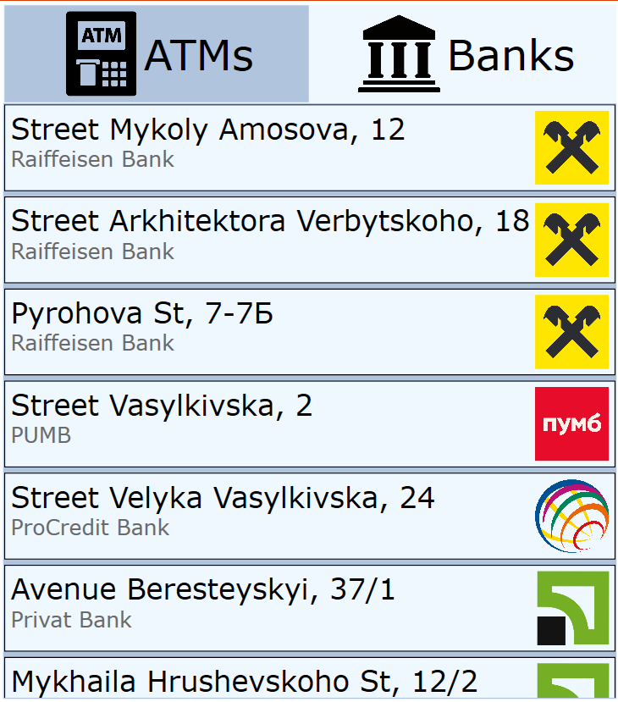
Рис 13. вибір банкомату

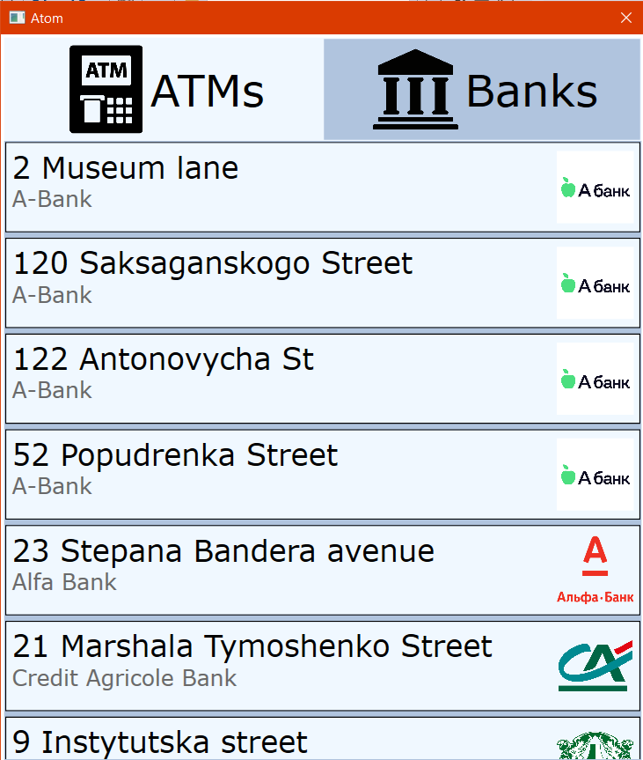
Рис. 14 вибір банку
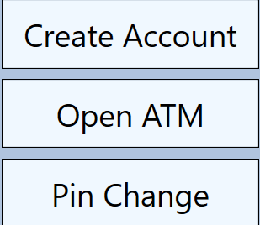
Рис. 15 Функціонал банку
Функціонал банку:
- Створення банківського рахунку
- Зміна пін коду

Лістинг класу Account:
using System.ComponentModel.DataAnnotations.Schema;
using CLassLibrary;
using ClassLibrary.Data.TDOs;

namespace ClassLibrary.Data.Models;

public class Account
{
[NotMapped] public static ApplicationDbContext context = new ApplicationDbContext();

public int Id { get; set; }

[NotMapped] static public Account? CurrentAccount = null;

public delegate Account AccountHandler(object? sender, AccountEventArgs e);
static public event AccountHandler? CreatedEvent;
static public event AccountHandler? AuthorizedEvent;

public delegate void AccountStateHandler(object? sender, AccountEventArgs e);
static public event AccountStateHandler? AddedEvent;
static public event AccountStateHandler? WithdrawnEvent;
static public event AccountStateHandler? ErrorEvent;
static public event AccountStateHandler? TransferEvent;
static public event AccountStateHandler? ViewBalanceEvent;

public decimal CurrentSum { get; set; }
public string CardNumber { get; set; } = string.Empty;
public string FirstName { get; set; } = string.Empty;
public string LastName { get; set; } = string.Empty;
public string PinCodeHash { get; set; } = string.Empty;
public DateTime CreationDate { get; set; } = DateTime.Now;
public int CompanyId { get; set; }

static public void Logout()
{
CurrentAccount = null;
}

static public string GenerateCardNumber()
{
string card_number;
Random random = new Random();

do
{
card_number = "5";

for(int index = 0; index < 15; index++)
{
card_number = card_number + random.Next(0, 9);
}

}while(context.Accounts.FirstOrDefault(a => a.CardNumber == card_number) != null);

return card_number;
}

public void ViewBalance()
{
ViewBalanceEvent?.Invoke(this, new AccountEventArgs($"{CurrentSum}$", 0, null, null));
}

static public Account Create(AccountTDO account)
{
return CreatedEvent?.Invoke(null, new AccountEventArgs(null, 0, null, account));
}

static public Account Authorize()
{
return AuthorizedEvent?.Invoke(null, null);
}

public void Transfer(decimal sum, string card_number)
{
TransferEvent?.Invoke(this, new AccountEventArgs(string.Empty, sum, card_number, null));
}

public void UpdateAccount()
{
CurrentAccount = context.Accounts.FirstOrDefault(a => a.CardNumber == CurrentAccount.CardNumber);
}

public void Put(decimal sum)
{
if (CurrentAccount == null)
{
return;
}

AddedEvent?.Invoke(this, new AccountEventArgs($"{(CurrentAccount.CardNumber == CardNumber ? "Your account" : CardNumber)} received {sum}$", sum, null, null));
CurrentSum = CurrentSum + sum;
context.SaveChanges();
}

public bool Withdraw(decimal sum, decimal fee)
{
if (CurrentAccount == null)
{
return false;
}

if(CurrentSum < sum)
{
WithdrawnEvent?.Invoke(this, new AccountEventArgs("Insufficient funds!", sum, null, null));
return false;
}

CurrentSum = CurrentSum - sum;

if (fee < CurrentSum)
{
CurrentSum = CurrentSum - fee;
}

WithdrawnEvent?.Invoke(this, new AccountEventArgs($"{sum}$ was withdrawn from your account!", sum, null, null));

context.SaveChanges();
return true;
}
}

Лістинг класу ATM:
using System.ComponentModel.DataAnnotations;
using System.ComponentModel.DataAnnotations.Schema;

namespace CLassLibrary.Data.Models;

public class ATM
{
[NotMapped] public static ATM? CurrentATM {get; set;}

[Key] public int Id { get; set; }
public decimal Balance { get; set; }
public string Address { get; set; } = string.Empty;
public int CompanyId { get; set; }
}

Лістинг класу Bank:
using System.ComponentModel.DataAnnotations;
using System.ComponentModel.DataAnnotations.Schema;

namespace ClassLibrary.Data.Models;

public class Bank
{
[NotMapped] public static Bank? CurrentBank { get; set;}

[Key] public int Id { get; set; }
public string Address { get; set; } = string.Empty;
public int CompanyId { get; set; }
}

Gitlab link: https://gitlab.com/FearlessAtom/dotnetlab1

Висновок: У процесі роботи з делегатами та подіями у C# ми навчилися ефективно використовувати ці механізми для організації взаємодії між об'єктами. Це дозволяє створювати більш гнучкі та масштабовані програми, які реагують на зміни в даних та події.

